**Zijden bepalen van een rechthoekige driehoek.**

1. Bedenk eerst, welke hoek is de rechte hoek?
2. Ga staat in de hoek die je wilt uitrekenen of die je al weet en waarmee je verder wilt rekenen.
3. Bepaal vanuit deze hoek welke zijde de **schuine zijde, de overstaande zijde en** **de aanliggende zijde** is.
4. De zijde tegenover de rechte hoek is de **schuine (s),** of ook wel langste zijde.
5. De **overstaande zijde (o)** is de zijde die het verst weg ligt van de hoek waarin je staat.
6. De **aanliggende zijde (a)** is de zijde die overblijft, ligt aan de hoek waarin je staat.

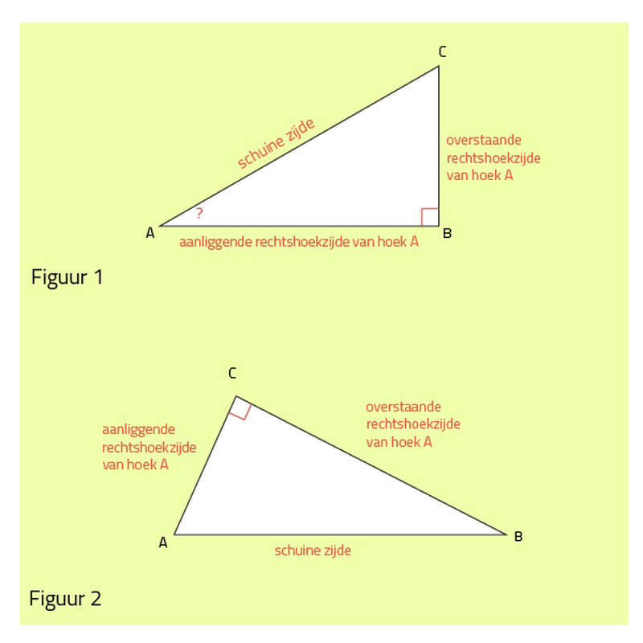

**Wat zijn de sinus, cosinus en tangens?**

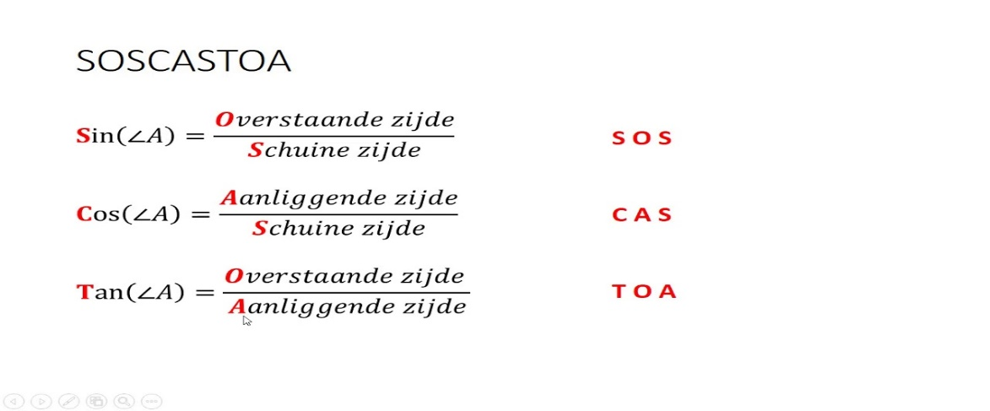

**Hoeken berekenen met sinus, cosinus en tangens.**

**Voorbeeld 1:**

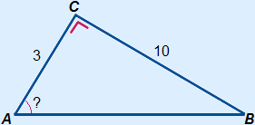

**Hoe groot is hoek A?**

1. **Waar zit de rechte hoek?**
2. **Bepaal schuine, overstaande zijde en aanliggende zijde**
3. **Welke zijdes zijn bekend?**
4. **Welke verhouding moet je gebruiken, sinus, cosinus of tangens?**
5. **Reken de hoek uit.**

**Uitwerking:**

1. **Hoek C is de rechte hoek**
2. **AB is schuine zijde, BC is overstaande zijde en AC is aanliggende zijde**
3. **Overstaande zijde en aanliggende zijde, dus tangens.**
4. **Tangens.**
5. **Wat schrijf je op:**

**Tan hoek A = $\frac{O}{A}$ = $\frac{10}{3}$**

**Shift Tan (10:3) = 73, 30…**

**Hoek A = 73 graden**

**Voorbeeld 2:**

**Hoe groot is Hoek A?**

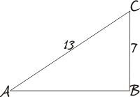

1. **Waar zit de rechte hoek?**
2. **Bepaal schuine, overstaande zijde en aanliggende zijde**
3. **Welke zijdes zijn bekend?**
4. **Welke verhouding moet je gebruiken, sinus, cosinus of tangens?**
5. **Reken de hoek uit.**

**Uitwerking:**

1. **Hoek B is de rechte hoek**
2. **AC is schuine zijde, BC is overstaande zijde, AB is aanliggende zijde.**
3. **Overstaande zijde en schuine zijde, dus sinus**
4. **Sinus**
5. **Wat schrijf je op?**

**Sin hoek A = $\frac{o}{s}$ = $\frac{7}{13}$**

**Shift sin (7 : 13) = 32,578…**

**Hoek A = 33 graden**

**Voorbeeld 3**

**Hoe groot is hoek C?**

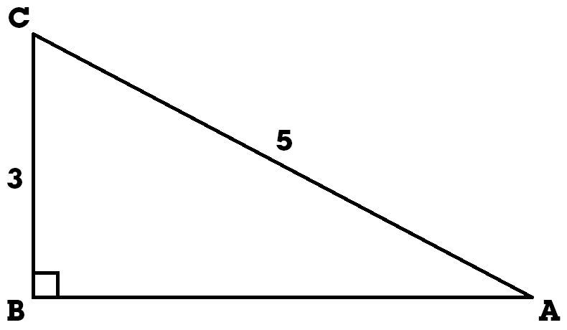

1. **Waar zit de rechte hoek?**
2. **Bepaal schuine, overstaande zijde en aanliggende zijde**
3. **Welke zijdes zijn bekend?**
4. **Welke verhouding moet je gebruiken, sinus, cosinus of tangens?**
5. **Reken de hoek uit.**

**Uitwerking:**

1. **Hoek B is de rechte hoek**
2. **AC is schuine zijde, AB is de overstaande zijde en BC de aanliggende zijde.**
3. **Aanliggende zijde en schuine zijde bekend, dus cosinus.**
4. **Cosinus**
5. **Wat schrijf je op?**

**Cos hoek C = $\frac{a}{s}$ = $\frac{3}{5}$**

**Shift cos (3:5) = 53,130…**

**Hoek C = 53 graden**

**Zijde berekenen van een rechthoekige driehoek als er 1 hoek bekend is en 1 zijde.**

**Voorbeeld 1**

**Bereken zijde BC, rond af op 1 decimaal.**

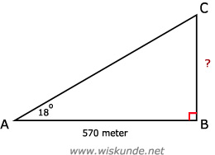

1. **Je gaat staan in de hoek die je weet.**
2. **Je bepaalt van daaruit de schuine zijde, overstaande zijde en aanliggende zijde.**
3. **Welke verhouding heb je nodig, tangens, sinus of cosinus?**
4. **Maak de berekening.**

**Uitwerking:**

**Tan 18 = $\frac{0}{a}$ = $\frac{?}{570}$**

**570 x tan18 =185,204…**

**BC = 185,2 meter**

**Voorbeeld 2**

**Bereken PR, rond af op 1 decimaal.**

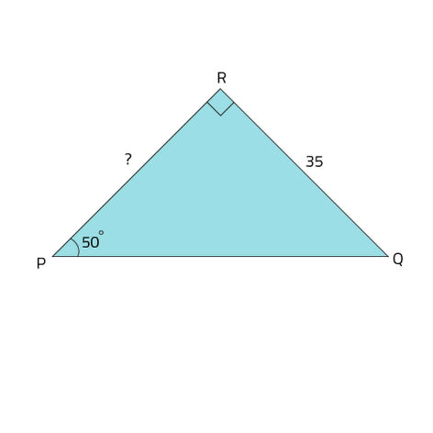

1. **Je gaat staan in de hoek die je weet.**
2. **Je bepaalt van daaruit de schuine zijde, overstaande zijde en aanliggende zijde.**
3. **Welke verhouding heb je nodig, tangens, sinus of cosinus?**
4. **Maak de berekening.**

**Uitwerking:**

**Tan 50 = $\frac{35}{?}$**

**35 : tan 50 = 29,368…**

**PR = 29,4**

**DUS:**

* **Staat het vraagteken boven de deelstreep, dan moet je vermenigvuldigen!**
* **Staat het vraagteken onder de deelstreep, dan moet je delen!**

**Twee zijden bekend in een rechthoekige driehoek en de derde zijde berekenen.**



**Gebruik dan de Stelling van Pythagoras:**

**Schema:**

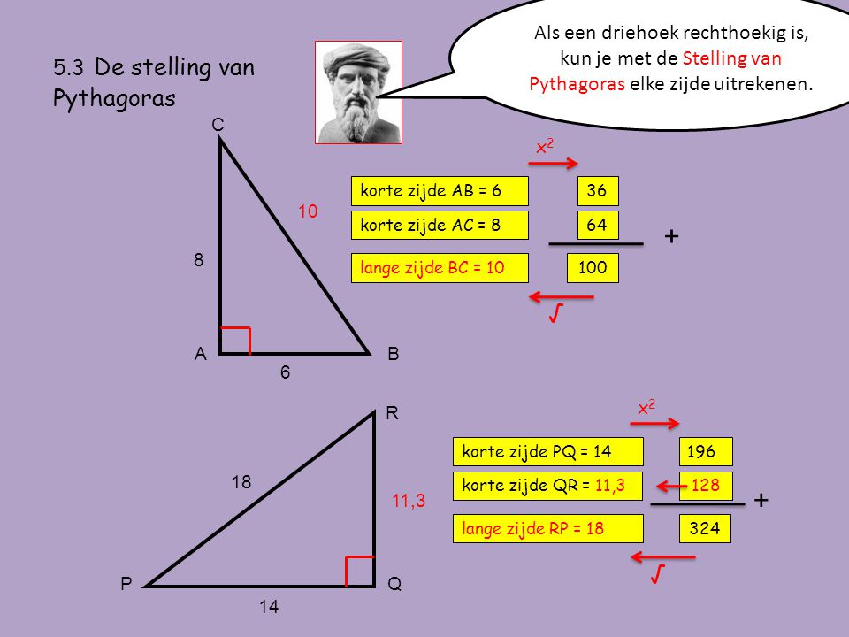

**2e manier:**

* **Vergeet niet de haakjes te gebruiken als je het uitrekent met de rekenmachine.**

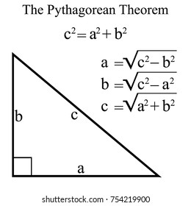

**Dus: weet wanneer je moet optellen of aftrekken! 😊**